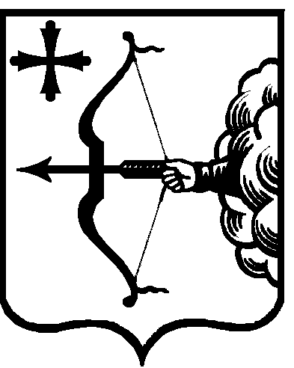
ПРАВИТЕЛЬСТВО КИРОВСКОЙ ОБЛАСТИ
ПОСТАНОВЛЕНИЕ
16.07.2018 |  | № | 338-П
г. Киров
О внесении изменений в постановление Правительства
Кировской области от 28.12.2017 № 172-П
Правительство Кировской области ПОСТАНОВЛЯЕТ:
- Внести изменения в постановление Правительства Кировской области от 28.12.2017 № 172-П «О мерах по выполнению Закона Кировской области от 06.12.2017 № 122-ЗО «Об областном бюджете на 2018 год и на плановый период 2019 и 2020 годов» (с изменениями, внесенными постановлением Правительства Кировской области от 16.04.2018 № 180-П), изложив абзацы второй и третий подпункта 9.4 пункта 9 в следующей редакции:
«размер среднемесячной заработной платы налогоплательщика по состоянию на 01.02.2018 (за исключением лиц, определенных абзацами четвертым, девятым, одиннадцатым – семнадцатым части 1 статьи 21 Закона Кировской области от 06.12.2017 № 122-ЗО) не ниже двух минимальных размеров оплаты труда, установленных федеральным законом;
размер среднемесячной заработной платы работников юридических лиц, а также индивидуальных предпринимателей, определенных абзацами четвертым, девятым, одиннадцатым – семнадцатым части 1 статьи 21 Закона Кировской области от 06.12.2017 № 122-ЗО, по состоянию на 01.02.2018 не ниже полутора минимальных размеров оплаты труда, установленных федеральным законом;».
- Настоящее постановление вступает в силу через 10 дней после его официального опубликования.
Губернатор –
Председатель Правительства
Кировской области И.В. Васильев

